Tutorial SmitfraudFix

Supprimer les infections de type DesktopHijack sur Windows XP et Windows 2000
SmitfraudFix corrige les infections de type DesktopHijack (détournement du bureau) : Smitfraud, Win32.puper, AVGold, Security iGuard, Spyware Vanisher, quicknavigate.com, updateSearches.com, startsearches.net, Virtual Maid, SpySheriff, PSGuard, SpyAxe, WinHound, SpyFalcon, AlfaCleaner, SpywareStrike... Suivez le guide d'utilisation !
SmitfraudFix, outil pour Windows 2000 et XP, comporte 3 options à lancer séparément :
- l'option 1 liste les fichiers infectés de la compétence de SmitfraudFix (lancer l'option 2 en cas de fichiers présents).
- l'option 2 supprime les fichiers infectés et est à lancer si l'option 1 a montré leur présence.
Cette opération est à réaliser en mode sans échec.
- l'option 3 est indépendante et sera lancée pour réinitialiser la zone Sites de confiance et Sites sensibles (lignes O15 d'un rapport HijackThis).
Cette option ne doit pas être lancée au hasard car des informations de protection peuvent être dans la liste des sites sensibles !
Etant donné les récents noms de fichiers aléatoires, cette opération est à inclure dans une procédure comportant la suppression des fichiers infectieux sur le disque dur et un nettoyage du système par Ewido ou similaire.
Télécharger SmitfraudFix.
Dézipper la totalité de l'archive smitfraudfix.zip.
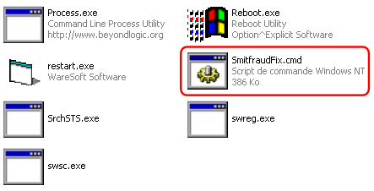
Option 1 - Recherche :
Double cliquer sur smitfraudfix.cmd
Sélectionner 1 pour créer un rapport des fichiers responsables de l'infection.
Poster le rapport sur le forum sécurité.
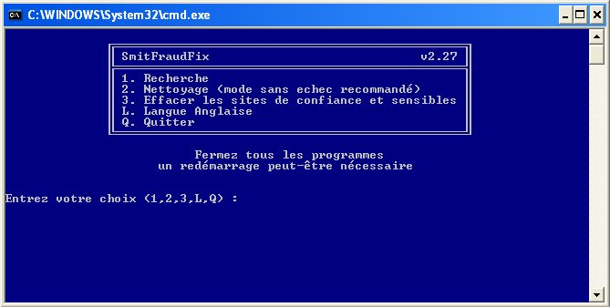

Option 2 - Nettoyage :
Redémarrer l'ordinateur en mode sans échec (tapoter F8 au boot pour obtenir le menu de démarrage ou tuto Symantec).
Double cliquer sur smitfraudfix.cmd
Sélectionner 2 pour supprimer les fichiers responsables de l'infection.
A la question Voulez-vous nettoyer le registre ? répondre O (oui) afin de débloquer le fond d'écran et supprimer les clés de démarrage automatique de l'infection.
Le fix déterminera si le fichier wininet.dll est infecté. A la question Corriger le fichier infecté ? répondre O (oui) pour remplacer le fichier corrompu.
Redémarrer en mode normal et poster le rapport sur le forum sécurité.
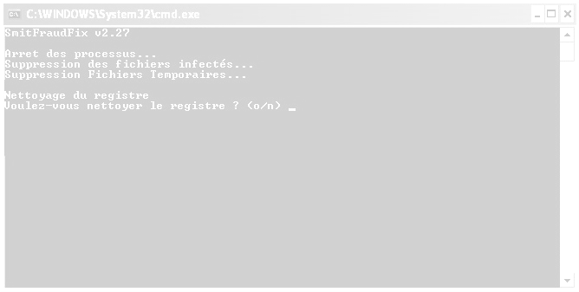
N.B.: Cette étape élimine les fichiers infectieux détectés à l'étape #1
Attention que l'option 2 de l'outil supprime le fond d'écran !
Option 3 - effacement de la liste des sites de confiance et sensibles :
Double cliquer sur smitfraudfix.cmd.
Sélectionner 3 pour effacer, éventuellement, la liste des sites de confiance et sensibles (lignes HijackThis O15).
process.exe est détecté par certains antivirus (AntiVir, Dr.Web, Kaspersky Anti-Virus) comme étant un RiskTool. Il ne s'agit pas d'un virus, mais d'un utilitaire destiné à mettre fin à des processus. Mis entre de mauvaises mains, cet utilitaire pourrait arrêter des logiciels de sécurité (Antivirus, Firewall...) d'où l'alerte émise par ces antivirus (voir Command Line Process Viewer/Killer/Suspender).

A propos...
Téléchargement - S!Ri -> http://siri.urz.free.fr/Fix/SmitfraudFix.zip
Miroirs :
- Geeks to Go -> http://siri.geekstogo.com/SmitfraudFix.zip
- Zebulon.fr -> http://telechargement.zebulon.fr/259-smitfraudfix.html
Tutorial -> http://siri.urz.free.fr/Fix/SmitfraudFix.php ou http://siri.geekstogo.com/
ChangeLog -> http://siri.urz.free.fr/Fix/ChangeLog.php

